BAB IV
HASIL DAN PEMBAHASAN

    - Gambaran Umum Perusahaan
Adidas merupakan perusahaan yang memproduksi sepatu dan beberapa perlengkapan olahraga lain yang berpusat di Herzogenaurach, Jerman. Perusahaan ini pertama kali didirikan oleh Adolf (Adi) Dassler pada tanggal 18 Agustus 1949. Nama Adidas sendiri datang dari nama pendirinya. Produk Adidas pertama kali diluncurkan pada tahun 1950. Sepeninggal Adi Dassler pada tahun 1980-an, istrinya Kathe dan anaknya kemudian mengambil alih perusahaan. Pada tahun 1990-an, di bawah kepemimpinan CEO Robert Louis-Dreyfus, Adidas semakin berkembang menjadi sebuah perusahaan manufaktur yang berbasis penjualan perusahaan. Seiring dengan hal tersebut, pada tahun 1995 Adidas mulai "go public" dengan mencatatkan sahamnya untuk pertama kali di Bursa Efek Frankfurt dan Paris.
Pada bulan Desember 1997, perusahaan ini mengakuisisi Salomon Group dengan merek Taylor Made, Mavic dan Bonfire. Dengan hal tersebut, perusahaan ini kemudian berganti nama menjadi Adidas-Salomon AG. Pada tahun 2000 dengan manajemen baru, perusahaan semakin berusaha untuk terus mengembangkan perusahaan dengan program pertumbuhan dan efisiensi. Salomon Grup yang terdiri dari Salomon, Mavic, Bonfire, Cliché dan Arc’Teryx kemudian dijual ke Amer Sport pada bulan Oktober 2005. Sehingga Adidas Grup terfokus untuk produksi sepatu atletik dan pakaian olahraga serta
kategori golf yang semakin tumbuh. Dengan hal tersebut, nama perusahaan kemudian berganti kembali menjadi Adidas AG pada bulan Mei 2006. Dengan penutupan transaksi Reebok yang terjadi pada tanggal 31 Januari 2006 menandai babak baru dalam bisnis Adidas Grup. Adidas Grup kemudian mengakuisisi merek sepatu terkemuka di dunia tersebut. Penggabungan dua merek sepatu terkenal di dunia yang sudah teruji kualitasnya tersebut semakin memberi keuntungan bagi perusahaan sendiri.
Pada bulan November 2010, Adidas Grup meluncurkan rencana bisnis strategis 2015 yang bernama "Route 2015". Rencana ini merupakan rencana yang paling komprehensif yang pernah dibuat yakni menggabungkan semua merek, cabang penjualan, dan fungsi Grup secara global. Tak berhenti sampai di sana, pada tanggal 3 November 2011, perusahaan kembali mengakuisisi Five Ten yang merupakan pelopor merek dalam pasaran luar untuk olahraga luar ruangan. Sampai saat ini Adidas masih berinovasi mengeluarkan produk-produknya terutama produk sepatu olahraga yang selalu mengikuti perkembangan zaman dan teknologi.
    - Kriteria Responden
Responden yang menjadi sampel dalam penelitian ini berjumlah 100 responden diperoleh setelah menentukan sampelnya dengan menggunakan rumus dari Sugiyono (2009: 85), dengan penilaian berdasarkan skala Likert. Hasil penyebaran kuesioner tersebut, kemudian dilakukan tabulasi data (dalam lampiran). Kuesioner yang disebarkan kepada 100 responden tersebut, dalam hal ini adalah konsumen sepatu merk Adidas di Surakarta yang pernyataannya meliputi kualitas produk, promosi, dan brand image terhadap keputusan pembelian. Adapun hasil kuesioner dapat dilihat pada halaman lampiran. Hasil kuesioner tersebut kemudian dilakukan tabulasi untuk mendapatkan angka-angka yang selanjutnya digunakan sebagai dasar dalam perhitungan analisis data.
Berdasarkan hasil penyebaran kuesioner tersebut, juga diperoleh data mengenai kriteria responden seperti: jenis kelamin, usia dan pekerjaan. Untuk lebih jelasnya dapat dilihat dalam tabel dibawah ini:
- Jenis kelamin responden
Tabel IV.1
Kriteria Responden berdasarkan Jenis Kelamin
No | Jenis kelamin | Frekuensi (orang) | Prosentase (%)
1. | Laki-laki | 52 | 52
2. | Perempuan | 48 | 48
 | Jumlah | 100 | 100
Sumber: Data primer diolah tahun 2018
Berdasarkan tabel IV.1 di atas diketahui frekuensi konsumen laki-laki berjumlah 52 orang dengan prosentase sebesar 52% dan konsumen perempuan berjumlah 48 orang dengan prosentase sebesar 48%. Hal ini menunjukkan jumlah konsumen laki-laki dan perempuan hampir sama.
- Usia responden
Tabel IV.2
Kriteria Usia Responden
No. | Umur | Frekuensi(Orang) | Persentase (%)
1 | 15 - 19 tahun | 13 | 13
2 | 20 - 24 tahun | 76 | 76
3 | 25 - 29 tahun | 5 | 5
4 | 30 - 34 tahun | 3 | 3
5 | Di atas 35 tahun | 3 | 3
 | Jumlah | 100 | 100
Sumber : Data primer diolah tahun 2018
Berdasarkan tabel IV.2 di atas diketahui bahwa frekuensi konsumen yang berumur 15 – 19 tahun berjumlah 13 orang (13%), konsumen yang berumur 20 - 24tahun berjumlah 76 orang (76%), konsumen yang berumur 25 - 29 tahun berjumlah 5 orang (5%), konsumen yang berumur 30 – 34 tahun berjumlah 3 orang (3%) dan konsumen yang berumur di atas 35 tahun berjumlah 3 orang (3%). Dapat disimpulkan bahwa konsumen sepatu merk Adidas di Surakarta sebagian besar berumur 20 - 24 tahun.
- Pekerjaan responden
Tabel IV.3
Kriteria Pekerjaan Responden
No. | Pekerjaan | Frekuensi (Orang) | Persentase (%)
1 | Pelajar/ Mahasiswa | 61 | 61
2 | Karyawan | 29 | 29
3 | PNS | 4 | 4
4 | Wirausaha | 5 | 5
5 | Lain-lain | 1 | 1
 | Jumlah | 100 | 100
Sumber : Data primer diolah tahun 2018
Berdasarkan tabel IV.3 di atas diketahui bahwa frekuensi konsumen yang bekerja sebagai pelajar/mahasiswa berjumlah 61 orang (61%), konsumen yang bekerja sebagai karyawan berjumlah 29 orang (29%), konsumen yang bekerja sebagai PNS berjumlah 4 orang (4%), konsumen yang bekerja sebagai wirausaha berjumlah 5 orang (5%) dan konsumen yang bekerja di luar pekerjaan yang telah disebutkan diatas berjumlah 1 orang (1%). Dapat disimpulkan bahwa konsumen sepatu merk Adidas di Surakarta sebagian besar pelajar atau mahasiswa.
    - Hasil Uji Asumsi Klasik
      - Hasil uji normalitas
Uji normalitas bertujuan untuk menguji apakah dalam model regresi, variabel pengganggu atau residual memiliki distribusi normal. Hasil uji normalitas dapat dilihat dari hasil output analisis data sebagai berikut:
Tabel IV.4
Hasil Uji Normalitas
One-Sample Kolmogorov-Smirnov Test
Variabel | Kolmogorov-Smirnov | Asymp. Sig.  (2-tailed) | Keterangan
Unstandardized Residual | 0,719 | 0,679 | Sebaran data normal
Sumber : Data primer diolah 2018
Berdasarkan hasil analisis dari tabel IV.4 di atas diketahui bahwa nilai signifikansi (Asymp. Sig. 2-tailed) sebesar 0,679. Nilai signifikansi yaitu sebesar 0,679 > 5% atau 0,05, sehingga data berdistribusi normal. Selain itu uji normalitas juga dapat dilihat pada grafik Normal P-P Plot dan histogram berikut ini:
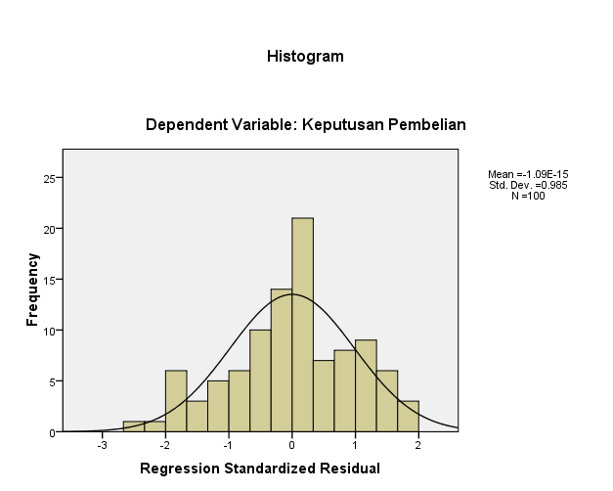
Gambar IV.1 Grafik Histogram Normalitas
Sumber : Data primer diolah penulis tahun 2018
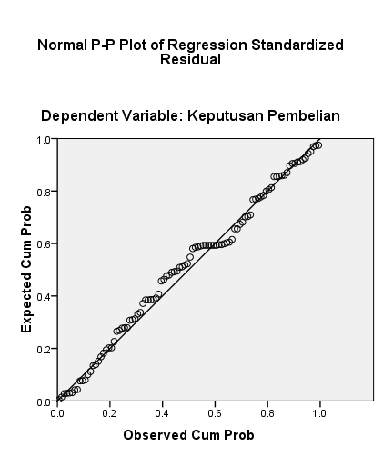
Gambar IV.2 Grafik Normal P-P Plot
Sumber : Data primer diolah penulis tahun 2018

Pada gambar IV.1 di atas pada normal Plot dapat disimpulkan bahwa grafik histogram memberikan pola distribusi yang normal karena membentuk lengkungan cekung seperti lonceng. Pada gambar IV.2 grafik P-P plot of regresion standardized residual di atas terlihat bahwa data menyebar disekitar garis diagonal dan mengikuti arah garis histograf. Sehingga dapat disimpulkan kedua gambar grafik di atas menunjukkan bahwa model regresi layak digunakan karena memenuhi asumsi normalitas.
      - Hasil uji multikolonieritas
Uji multikolinieritas bertujuan untuk menguji adanya korelasi antara variabel bebas satu dengan yang lainya. Hasil uji multikolinieritas dapat dilihat dari hasil output analisi data sebagai berikut:
Tabel IV.5
Hasil Uji Multikolinieritas
Variabel | VIF | Tolerance | Keterangan
Kualitas Produk | 1,655 | 0,604 | Bebas Multikolinieritas
Promosi | 1,333 | 0,750 | Bebas Multikolinieritas
Brand Image | 1,788 | 0,559 | Bebas Multikolinieritas
Sumber : Data primer diolah tahun 2018
Berdasarkan analisis dari tabel IV.5 di atas diketahui bahwa ketiga variabel memiliki nilai tolerance yang lebih besar (>) dari 0,10 dan VIF lebih kecil dari (<) 10, sehingga dapat disimpulkan bahwa tidak terjadi multikolinieritas antar variabel bebas, atau dengan kata lain dalam model regresi lolos uji multikolinieritas.
      - Hasil uji heterokedastisitas
Uji heteroskedastisitas bertujuan untuk menguji apakah dalam model regresi terjadi ketidaksamaan varians dari residual satu pengamatan ke pengamatan lain. Hasil uji heteroskedastisitas dapat dilihat dari hasil output analisis data sebagai berikut:
Tabel IV.6
Hasil Uji Heteroskedastisitas

 |  | Coefficientsª
Variabel | t | Sig. | Kesimpulan
Kualitas Produk | 0,507 | 0,613 | Bebas Heteroskedastisitas
Promosi | 1,971 | 0,052 | Bebas Heteroskedastisitas
Brand Image | 0,506 | 0,614 | Bebas Heteroskedastisitas
Sumber data : Data primer diolah tahun 2018

Uji heterokedastisitas pada penelitian ini menggunakan Uji Glejser. Berdasarkan hasil output analisis tabel IV.6 di atas diketahui bahwa nilai sig dari ketiga variabel bebas lebih besar dari taraf signifikansi α = 0,05 maka dapat dikatakan tidak terjadi adanya heteroskedastisitas.
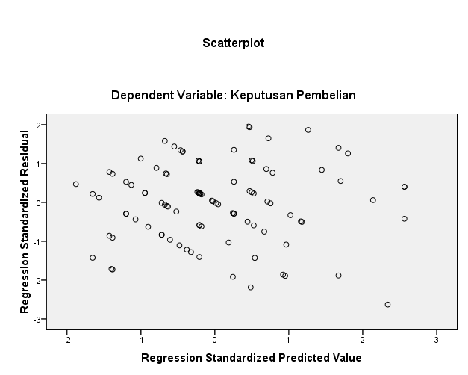
Gambar IV.3Hasil Uji Heteroskedastisitas
Sumber : Data primer diolah tahun 2018
Pada grafik gambar IV.3 scatterplot di atas menunjukkan bahwa titik-titik menyebar secara acak yang tersebar di atas maupun di bawah angka nol pada sumbu Y, sehingga dapat disimpulkan bahwa tidak terjadi heteroskedastisitas pada model regresi ini.
    - Analisis Data
- Analisis regresi linier berganda
Analisis ini digunakan untuk mengetahui seberapa besar pengaruh variabel bebas yaitu: kualitas produk (X_{KP}), promosi (X_{P}), dan brand image (X_{BI}) terhadap variabel terikatnya yaitu keputusan pembelian (Y). Persamaan regresi linier berganda adalah sebagai berikut:
Y = a + b₁X_{KP}+ b₂X_{P}+ b₃X_{BI}+e
Dimana:
Y = Variabel dependen (keputusan pembelian)
a = Konstanta
b₁, b₂, b₃ = Koefisien garis regresi
X_{KP}, X_{P}, X_{BI} = Variabel independen
(kualitas produk, promosi, dan brand image)
e = error/variabel pengganggu
Tabel IV.7
Hasil Uji Regresi Linier Berganda
Variabel | B | Std. Error | t hitung | Sig.
Konstanta | 0,518 | 1,554 | 0,334 | 0,739
Kualitas Produk (X_{KP}) | 0,349 | 0,078 | 4,459 | 0,000
Promosi (X_{P}) | 0,291 | 0,102 | 2,858 | 0,005
Brand Image (X_{BI}) | 0,310 | 0,092 | 3,356 | 0,001
R | 0,752 |  | F hitung | 41,753
R Square | 0,566 |  | Probabilitas F | 0,000
Adjusted R² | 0,553
Sumber : Data primer diolah 2018
Berdasarkan hasil output progam PASW Statistics 18 (SPSS) di atas dapat dilihat persamaan regresi pada kolom B yang merupakan koefisien regresi tiap variabel yang kemudian dimasukkan kedalam persamaan regresi sebagai berikut:
Y = 0,518 + 0,349X_{KP}+ 0,291X_{P}+ 0,310X_{BI}
Dari persamaan di atas dapat diinterpretasikan sebagai berikut:
- Konstanta sebesar 0,518 artinya apabila kualitas produk, promosi, dan brand image sama dengan 0 (nol) maka keputusan pembelian mengalami peningkatan sebesar 0,518.
- Koefisien regresi variabel kualitas produk (X_{KP}) memiliki nilai 0,349 artinya jika kualitas produk meningkat, sementara nilai koefisien variabel promosi dan brand image tetap, maka nilai keputusan pembelian akan meningkat sebesar 0,349.
- Koefisien regresi variabel promosi (X_{P}) memiliki nilai 0,291 artinya jika promosi meningkat, sementara nilai koefisien variabel kualitas produk dan brand image tetap, maka nilai keputusan pembelian akan meningkat sebesar 0,291.
- Koefisien regresi variabel brand image (X_{BI}) memiliki nilai 0,310 artinya jika brand image meningkat, sementara nilai koefisien variabel kualitas produk dan promosi tetap, maka nilai keputusan pembelian akan meningkat sebesar 0,310.
Berdasarkan hasil analisis regresi linier berganda tersebut, maka dapat diketahui bahwa kualitas produk mempunyai pengaruh yang dominan terhadap keputusan pembelian, karena koefisien regresinya paling besar yaitu 0,349.
- Hasil uji F
Uji F digunakan untuk mengetahui signifikansi pengaruh variabel kualitas produk, promosi, dan brand image secara simultan terhadap keputusan pembelian. Hasil uji F dapat dilihat dari hasil output analisis data sebagai berikut:
Tabel IV.8
Hasil Uji F
ANOVAα
Model | Sum Of Squares | df | Mean Square | F | Sig.
Regression | 185,687 | 3 | 61,896 | 41,753 | 0.000ª
Residual | 142,313 | 96 | 1,482
Total | 328,000 | 99
Sumber : Data primer yang diolah 2018
Adapun perhitunganya sebagai berikut:
- Menyusun hipotesis nihil (Ho) dan hipotesis alternatif (Ha)
- Ho : β1 = β2 = β3 = 0, tidak ada pengaruh yang signifikansi antara kualitas produk, promosi, dan brand image secara simultan terhadap keputusan pembelian.
- Ha : β1 ≠ β2 ≠ β3 ˃ 0, ada pengaruh yang signifikansi antara kualitas produk, promosi, dan brand image secara simultan terhadap keputusan pembelian.
- Tingkat signifikan (α) = 0,05
$F_{tabel}$ = α; (k-1; N-k)
= 0,05; (4–1; 100 -4)
= 0,05; (3; 96)
= 2,70
Hasil analisis data yang telah dilakukan maka dapat diketahui bahwa nilai F_{hitung} adalah sebesar 41,753, dikarenakan F_{hitung} > F_{tabel} (41.753 > 2,70) maka Ho ditolak. Dapat disimpulkan Ha diterima, artinya variabel produk, promosi, dan brand image berpengaruh secara simultan dan signifikan terhadap keputusan pembelian.
- Hasil uji t
Uji t digunakan untuk mengetahui seberapa besar variabel independen memiliki daya pengaruh terhadap variabel dependen. Syarat dalam pengujian apabila nilai signifikansi < 0,05 maka variabel independen berpengaruh terhadap variabel dependen, dan apabila nilai signifikan > 0,05 maka variabel independen tidak berpengaruh terhadap variabel dependen. Hasil uji t dapat dilihat dari hasil analisis data sebagai berikut:
Tabel IV.9
Hasil Uji t
Variabel | $$t_{hitung}$$ | $$t_{tabel}$$ | p-value | Keterangan
Kualitas Produk | 4,459 | 1,985 | 0,000 | Ho ditolak
Promosi | 2,858 | 1,985 | 0,005 | Ho ditolak
Brand Image | 3,356 | 1,985 | 0,001 | Ho ditolak
Sumber : Data primer diolah 2018
Adapun perhitungannya adalah sebagai berikut:
- Pengaruh variabel kualitas produk (X_{KP}) terhadap keputusan pembelian (Y) adalah sebagai berikut:
- Menentukan hipotesis nihil dan hipotesis alternatif:
Ho : β = 0, tidak ada pengaruh yang signifikansi kualitas produk terhadap keputusan pembelian.
Ha : β ≠ 0, ada pengaruh yang signifikansi kualitas produk terhadap keputusan pembelian.
- Tingkat signifikansi (0.05)
$t_{tabel}$ = (α/2; n-k)
= (0,05/2; 100-4)
= (0,025; 96)
= 1.985
- Kriteria pengujian
Ho diterima jika -1,985≤ t_{hitung} ≤1,985
Ho ditolak jika t_{hitung} ≤-1,985 atau t_{hitung} ≥1,985

- Keputusan
Nilai t_{tabel}<t_{hitung} (1,985 < 4,459), maka Ho ditolak. Dapat disimpulkan bahwa variabel kualitas produk berpengaruh positif dan signifikan terhadap keputusan pembelian.
- Pengaruh variabel promosi (X_{P}) terhadap keputusan pembelian (Y) adalah sebagai berikut:
- Menentukan hipotesis nihil dan hipotesis alternatif:
Ho : β = 0, tidak ada pengaruh yang signifikansi promosi terhadap keputusan pembelian.
Ha : β ≠ 0, ada pengaruh yang signifikansi promosi terhadap keputusan pembelian.
- Tingkat signifikansi (0.05)
$t_{tabel}$ = (α/2; n-k)
= (0,05/2; 100-4)
= (0,025; 96)
= 1,985
- Kriteria pengujian
Ho diterima jika -1,985≤ t_{hitung} ≤1,985
Ho ditolak jika t_{hitung} ≤-1,985 atau t_{hitung} ≥1,985
- Keputusan
Nilai t_{tabel} < t_{hitung} (1,985 < 2,858), maka Ho ditolak. Dapat disimpulkan bahwa variabel promosi berpengaruh positif dan signifikan terhadap keputusan pembelian.
- Pengaruh variabel brand image (X_{BI}) terhadap keputusan pembelian (Y) adalah sebagai berikut:
- Menentukan hipotesis nihil dan hipotesis alternatif:
Ho : β = 0, tidak ada pengaruh yang signifikansi brand image terhadap keputusan pembelian.
Ha : β ≠ 0, ada pengaruh yang signifikansi brand image terhadap keputusan pembelian.
- Tingkat signifikansi (0.05)
$t_{tabel}$ = (α/2; n-k)
= (0,05/2; 100-4)
= (0,025; 96)
= 1,985
- Kriteria pengujian
Ho diterima jika -1,985≤ t_{hitung} ≤1,985
Ho ditolak jika t_{hitung} ≤-1,985 atau t_{hitung} ≥1,985
- Keputusan
Nilai t_{tabel}< t_{hitung} (1,985 < 3,356), maka Ho ditolak. Dapat disimpulkan bahwa variabel brand image berpengaruh positif dan signifikan terhadap keputusan pembelian.
- Hasil koefisien determinasi
Hasil koefisien determinasi atau R² dapat dilihat dari hasil output analisis data sebagai berikut:

Tabel IV.10
Hasil Koefisien Determinasi
Model | R | R Square | Adjusted R Square | Std. Error of the Estimate
1 | 0,752ª | 0,566 | 0,553 | 1,218
a. Predictors: (Constant), kualitas produk, promosi, brand image
Sumber : Data primer diolah 2018
Berdasarkan hasil analisis diatas maka diperoleh nilai Adjusted R Square (R²) sebesar 0,553 atau 55,3%. Artinya semua variabel independen memiliki pengaruh sebesar 55,3% terhadap variabel dependen. Sisanya sebesar 44,7% dipengaruhi oleh variabel lain seperti harga, distribusi, perilaku konsumen, dan lain-lain.
    - Pembahasan
- Berdasarkan hasil uji nilai F_{hitung} sebesar 41,753 dan F_{tabel} sebesar 2,70 sehingga F_{hitung} > F_{tabel} (41,753 > 2,70) dengan tingkat signifikansi 0,000 lebih kecil dari 0,05. Artinya variabel kualitas produk, promosi, dan brand image secara simultan dan signifikan berpengaruh terhadap keputusan pembelian. Keputusan pembelian sepatu merk Adidas di Surakarta sebesar 55,3% dipengaruhi oleh kualitas produk, promosi, dan brand image, dimana hasil dari analisis regresi linier berganda menunjukkan bahwa kualitas produk mempunyai pengaruh yang paling dominan terhadap keputusan pembelian, dengan koefisien regresinya paling besar yaitu 0,349.
- Berdasarkan hasil pengujian statistik diperoleh nilai t_{tabel} sebesar 1,985 dan t_{hitung} sebesar 4,459 atau 4,459 ˃ 1,985 yang dapat disimpulkan bahwa variabel kualitas produk berpengaruh terhadap keputusan pembelian. Kualitas produk berdampak positif dan signifikan pada keputusan pembelian terutama bagi konsumen yang berkeinginan memiliki sepatu yang berkualitas baik. Dapat dikatakan bahwa produk sepatu merk Adidas memiliki kualitas produk yang mampu memenuhi kebutuhan dan keinginan konsumen. Hal ini mendukung penelitian yang dilakukan oleh Rizan, et al (2013) yang mengungkapkan bahwa kualitas produk berpengaruh signifikan terhadap keputusan pembelian sepatu futsal Adidas.
- Berdasarkan hasil pengujian statistik diperoleh nilai t_{hitung} sebesar 2,858 dan t_{tabel} sebesar 1,985 atau 2,858 ˃ 1,985. Dapat disimpulkan bahwa variabel promosi berpengaruh positif dan signifikan terhadap keputusan pembelian. Jika perusahaan semakin gencar dalam memasarkan produknya melalui media sosial, media elektronik dan mengikuti beberapa event yang ada serta menjadi sponsor sebuah perusahaan atau klub komersil yang besar pendukungnya (supporter), maka keputusan pembelian juga akan meningkat. Kegiatan promosi bukan saja berfungsi sebagai alat komunikasi antara perusahaan dengan konsumen, melainkan juga sebagai alat untuk mempengaruhi konsumen dalam kegiatan pembelian atau penggunaan produk sesuai dengan kebutuhan dan keinginannya. Hal ini mendukung penelitian yang dilakukan oleh Khuzaini dan Pratiwi (2017) bahwa variabel promosi mempunyai pengaruh signifikan terhadap keputusan pembelian.
- Berdasarkan hasil pengujian statistik diperoleh nilai t_{hitung} sebesar 3,356 dan t_{tabel} sebesar 1,985 atau 3,356 ˃ 1,985 dapat disimpulkan bahwa variabel brand image berpengaruh positif dan signifikan terhadap keputusan pembelian. Brand image Adidas mendapatkan citra yang baik dari masyarakat dalam kesungguhan, kekuatan dan keunikan pada brand Adidas. Brand Adidas dianggap sebagai brand yang baik dibandingkan brand yang lainnya. Responden menganggap brand Adidas memiliki keunggulan dalam kualitas dan kredibilitas sehingga mampu menambah rasa percaya diri seseorang. Hal ini mendukung penelitian yang dilakukan oleh Wibowo dan Samad (2016) menyatakan variabel brand image berpengaruh positif dan signifikan terhadap keputusan pembelian.

